Luftlaborationer
Senast uppdaterad: 2025-10-02

Inledning
Eftersom luft tar plats och kan påverka sin omgivning så är det något. De här båda experimenten kan barnen lära sig att göra själva, men någon vuxen måste förstås
visa först och hela tiden ha kontroll på ljuset.

Del I – Att ”hälla” luft mellan olika bägare

Material
Ett stort genomskinligt kärl, till exempel ett akvarium och två glas eller bägare.

Utförande
- Fyll det stora kärlet med vatten.
- För ned ena glaset under vattenytan så att det inte fylls med vatten och det andra så att det fylls med vatten.
- Försök att flytta över luften från det ena glaset till det andra utan att luften bubblar upp till ytan. Se Figur 1
- Vad ser du? Vad tror du händer? Kan du rita och beskriva?

Del II – Skjut iväg luft

Material
En tom PET-flaska, en ballong, tejp, ett ljus och tändstickor.

Utförande
- Läraren skär bort bottendelen av PET-flaskan.
- Klipp bort en liten del av ballongen och för den över PET-flaskan. Tejpa eventuellt för att ballongen ska sitta kvar. Se Figur 2
- Tänd ljuset.
- Håll flaskan vågrätt mot ljuset, dra ut ballongen och släpp. Vad hände?
- Vad tror du kommer att hända med ljuset? Rita och beskriv hur du tänkte före försöket. Gör försöket och rita igen.
- Hur långt tror du att man kan stå ifrån ljuset för att eldslågan ska slockna?

Till läraren

Målgrupp: [F–3, 4–6]

Foton på material
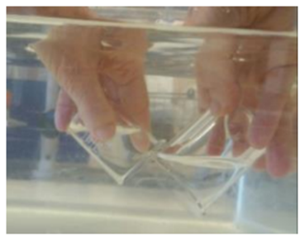
Bild 1: Luft under vatten som förs från en bägare till en annan (Foto: KRC)
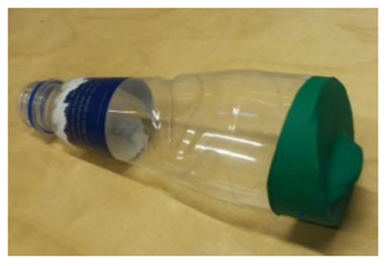
Bild 2: Luft under vatten som förs från en bägare till en annan (Foto: KRC)

Övrigt
Beskrivningen kommer från kompendiet ”Om världen-barn utforskar sin omvärld”.

